Hettich : eTools utiles pour les menuisiers
Il suffit de s’y mettre !

Hettich a pour objectif de faciliter la tâche des menuisiers et des ébénistes à chaque phase du projet et leur offre ici une aide en ligne concrète depuis leur première idée jusqu’à la commercialisation en passant par le choix des produits adéquats, la commande, la planification, l’approvisionnement en matériaux, la réalisation et le montage. Le moyen le plus rapide est de consulter directement le site Internet Hettich à l’adresse www.hettich.com : vous avez ici directement accès à toute la panoplie de eServices. Et, si vous avez encore d’autres questions, l’équipe du service clientèle Hettich se fera un plaisir de vous conseiller en personne.

Les outils appropriés permettent aux menuisiers et aux ébénistes d’exécuter nettement plus rapidement et plus efficacement leurs processus. Le site Internet Hettich permet de consulter facilement d’un seul coup d’œil toutes les informations et tous les eServices de Hettich et de les sélectionner directement : dans l’atelier, en déplacement ou sur place chez le client. Celui qui sauvegarde localement les principaux documents sur son smartphone ou sa tablette, a toujours son « module Hettich personnel » sous la main indépendamment de la connexion Internet disponible. L’appli Hettich est un autre outil indispensable : elle permet un accès rapide aux contenus de la médiathèque en ligne qui regroupe des catalogues, des brochures, des plans et des vidéos.

Des outils utiles pour l’entretien de vente
Le client souhaite-t-il quelque chose qui sort du commun ? La Hettich Design Gallery offre de nombreuses suggestions pour des idées particulières de meubles absolument introuvables dans le commerce. Elle fournit directement les nomenclatures et les dessins techniques. Cela permet également de réaliser directement tous les concepts de meubles créatifs. Le client souhaite-t-il savoir si son choix est conforme aux tendances actuelles ? Le rapport sur les tendances de Hettich apporte des réponses rapides et solides en offrant une vue d’ensemble des points forts actuels des salons de référence du meuble et du design. Cela concerne les matériaux, les surfaces, les couleurs, les formes et les fonctions. Un autre point important pour les menuisiers sont les conseils de professionnels lors de la planification d’une cuisine : le concept Intelligent Kitchens de Hettich donne de nombreuses astuces pratiques pour une organisation parfaite et rapide, des processus ergonomiques et des solutions idéales pour un espace de rangement raffiné. Les artisans peuvent briller avec leurs connaissances particulières à chaque entretien avec leurs clients. Tous les outils sont disponibles à tout moment sur www.hettich.com.

Une planification sûre – tout est bien fait
Les clients attendent de leur menuisier un design de meuble moderne dans une qualité éprouvée digne d’un artisan. Hettich permet de réaliser également les dernières tendances en matière de design avec la technologie de ferrures adaptée. Les menuisiers peuvent utiliser différents outils pour une planification impeccable : Hettich Plan donne un aperçu des différentes constructions de base du corps de meuble, permet de les configurer à volonté et propose ensuite les ferrures optimales. Différents documents tels que des listes de pièces de ferrures de bois, des listes de ferrures, des dessins de DAO et des exportations de DAO sont disponibles pour la fabrication.
L’outil Hettich CAD représente tous les produits sous forme numérique en dessins 2D et 3D et cela dans plus de 50 formats différents. La création automatique des documents de fabrication raccourcit les temps de production et augmente la sécurité au niveau de la planification. Chaque meuble est ainsi facilement planifié avec précision, de l’alignement des mesures ou de l’emplacement précis des ferrures jusqu'au positionnement des points de perçage. Les tests virtuels de collision permettent également d’éviter d’éventuelles erreurs de planification dès la phase de conception.

Le bon choix, tout simplement commandé
Ceux qui ne souhaitent plus consulter un catalogue imprimé pour commander trouveront tous les produits et toutes les sources d’information dans la toute nouvelle boutique en ligne « Hettich eShop ». Vous y trouverez en permanence toutes les informations constamment mises à jour sur les produits et les services naturellement disponibles sur vos terminaux mobiles. Les filtres de recherche permettent de trouver rapidement le produit adéquat. Un simple clic de souris permet d’accéder en même temps aux instructions de montage et d’installation, aux vidéos ou aux plans de DAO. En étant parfaitement informé, il n’a jamais été si facile de commander directement ce dont on a besoin dans l’Hettich eShop ou de remettre son panier à la boutique en ligne de son propre revendeur.

La réalisation et le montage à la perfection
Le Hettich Technical Assistant compatible pour les terminaux mobiles vous aide lors du montage et du réglage des produits Hettich et vous propose d’autres petits outils de traitement. Un seul clic suffit et vous pouvez consulter les différents outils de montage, de courtes séquences vidéo et les réponses aux questions fréquemment posées. Rien de tel pour clarifier la plupart des questions en suspens.

Le montage et le réglage des ferrures Hettich sont très simples après la première exécution. Les vidéos d’installation permettent alors de ne pas se tromper dès le début. Facilement compréhensibles et sans parole, elles permettent d’atteindre un résultat parfait, étape par étape. Les clips vidéo sont disponibles sur le canal Youtube de Hettich dans les listes de lecture des produits, dans la médiathèque sur le site www.hettich.com et, bien entendu, sur l’appli Hettich.

Pour être toujours parfaitement informé : les réseaux sociaux
Celui qui suit les canaux de médias sociaux de Hettich sur Facebook, Instagram, Youtube et LinkedIn, reste toujours informé sur les derniers produits de Hettich et d’autres sujets intéressants. La ligne d’assistance classique de Hettich est à votre entière disposition pour répondre aux questions techniques et pour prendre vos commandes. Vous pouvez également contacter à tout moment le spécialiste des ferrures par e-mail à l’adresse eservice@hettich.com.

Vous pouvez télécharger les ressources photographiques suivantes sur www.hettich.com, menu : « Presse » :
272020_a
Il suffit de s’y mettre : le site Internet Hettich www.hettich.com offre des outils en ligne utiles et des services pour la menuiserie. – Graphique : Hettich

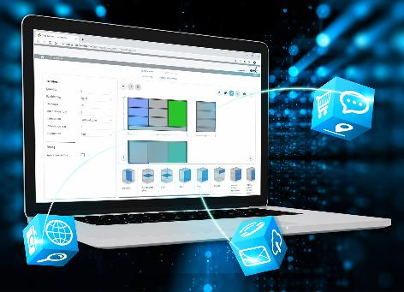
272020_b
Hettich Plan permet une planification des meubles rapide et exacte avec les ferrures Hettich sur tablette ou ordinateur. – Graphique : Hettich

272020_c
Le Hettich Technical Assistant vous aide lors du montage et du réglage des produits et offre des petits outils auxiliaires parfaits pour l’usinage. – Graphique : Hettich

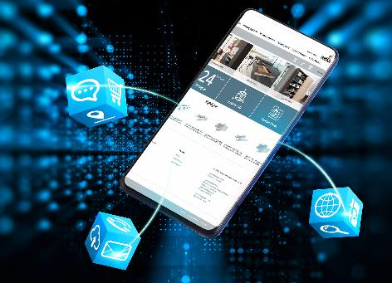
272020_d
Vous trouverez dans l’Hettich eShop en permanence toutes les informations constamment mises à jour sur les produits et les services naturellement disponibles sur vos terminaux mobiles. – Graphique : Hettich

À propos de Hettich
La société Hettich a été fondée en 1888 et est aujourd’hui l’un des plus grands et des plus connus fabricants de ferrures pour meubles au monde. Plus de 6 700 collaboratrices et collaborateurs travaillent tous ensemble dans près de 80 pays dans un seul but : développer de la quincaillerie intelligente pour les meubles. C’est ainsi que Hettich enthousiasme les gens dans le monde entier et est un partenaire de choix pour l’industrie du meuble, le commerce et l'artisanat. La marque Hettich est synonyme de valeurs essentielles : de qualité, d’innovation, de fiabilité et de proximité avec le client. Malgré sa taille et son importance au niveau international, Hettich est toujours restée une entreprise familiale. Indépendamment des investisseurs, l’avenir de la société restera libre de toute contrainte, humain et durable. www.hettich.com

